**8.3.В ХИМИЯЛЫҚ БАЙЛАНЫС ТҮРЛЕРІ**

|  |  |  |  |  |  |  |  |
| --- | --- | --- | --- | --- | --- | --- | --- |
| **Ұзақ мерзімді жоспардың бөлімі:** 8.3В Химиялық байланыс түрлері | | | | | **Мектеп:** | | |
| **Күні:** | | | | | **Мұғалімдердің аты-жөні:** | | |
| **Сынып: 8** | | | | | **Қатысқандар саны:**  **Қатыспағандар саны:** | | |
| **Сабақ тақырыбы:** | | | Электртерістілік. Ковалентті байланыс | | | | |
| **Осы сабақта қол жеткізілетін оқу мақсаттары** | | | **8.1.4.1** электртерістілік ұғымы негізінде атомдар арасындағы ковалентті байланыстың түзілуін түсіндіру | | | | |
| **Сабақ мақсаттары** | | | - Электртерістілік ұғымын білу  - Ковалентті байланыстың түзілу механизмін түсіну  -"Нүктелер мен айқыштар" диаграммасын сала білу  - Иондық және ковалентті байланыстар арасындағы айырмашылықты ажырата білу  -Химиялық байланыс түрінің қосылыстың физикалық қасиетіне әсерін түсіну | | | | |
| **Бағалау критерийлері** | | | * қосылыстағы химиялық байланыстың қалыптасу алгоритімін дұрыс орындайды * ковалентті полюсті және полюссіз байланысы бар қосылыстарға мысалдарды өздігінен келтіреді * осы қосылыстар үшін «нүктелер мен айқыштар» диаграммасын дұрыс құрастырады. * «нүктелер мен айқыштар» диаграммасын құру барысында элементтердің сыртқы энергетикалық деңгейіндегі электрондарын дұрыс көрсетеді | | | | |
| **Тілдік мақсаттар** | | | Оқушылар орындай алады:  коваленттік байланыстың түзілуі, электртерістілік туралы қойылған сұрақтарға ауызша айту немесе жазу арқылы жауап бере білу  **Пәндік лексика мен терминология:**  Атомдық, молекуалалық, иондық, металдық. кристалл торлар.  **Диалогқа қажетті тіркестер:**  Натрий атомында х электрон бар, ал натрий ионында у электрон бар.  Оттегі атомына қарағанда оттегі ионы........................, себебі................  Топ нөмірі х тең | | | | |
| **Құндылықтарды дарыту** | | | Топтық жұмысты орындау арқылы ынтымақтастыққа, өзара оқыту өзінің және басқа оқушылардың білім алуына жауапкершілікпен қарауға тәрбиелеу. | | | | |
| **Пәнаралық байланыс** | | | Математика | | | | |
| **Бастапқы білім** | | | 7.2А Атомдар. Молекулалар. Заттар  7.3В Химиялық элементтердің периодтық кестесі  8.1А Атомдағы электрондардың қозғалысы  8.3А Химиялық элементтердің периодтық жүйесі | | | | |
| **Сабақ барысы** |
| **Сабақтың жоспарланған кезеңдері** | | **Сабақтағы жоспарланған іс-әрекет** | | | | | **Ресурстар** |
| **Сабақтың басы**  0-10 минут  11-16 минут | | **Ұйымдастыру кезеңі** Сәлемдесу. Оқушылардың сабаққа дайындығын тексеру.  **Оқушылардың сабаққа назарын аудару үшін алдыңғы білімді өзектендіру және қайталау.** Өткен тақырып бойынша қайталау сұрақтарын қою. *«Ыстық орындық»*  Ортаға бір оқушы шығып отырады. Оқушының артқы жағында тұрып, мұғалім иондық байланысқа қатысты кілттік сөздерді сыныпқа көрсетіп отырады. Қалған топ оқушылары көрген сөздерін орындықта отырған оқушыға дыбыссыз қимылмен суреттеп жеткізу керек. Орындықта отырған оқушы мұғалімнің не жасырғанын табу керек.  Слайд презентация арқылы тақтадан үш сурет көрсетіледі: иондық, полюсті және полюссіз байланыстардың түзілу схемасы (айқыштар мен нүктелер диаграммасы) **Сұрақ:** Бұл суреттерде берілген химиялық байланыстардың түзілуіне тән қандай ұқсастықтар мен айырмашылықтарды байқадыңыздар?  Электрондардың қозғалысы туралы жетелеуші сұрақтар қою арқылы жаңа сабақ тақырыбын оқушылардың өз бетінше болжауларына мүмкіндік жасау. Жаңа сабақ бойынша кілттік сөздерді айқындау: *ортақ электрондық жұп, берік және әлсіз байланыстар, бірдей және әр түрлі бейметалл атомы арасындағы байланыс, заттардың табиғаты т.б .* Оқушыларды жаңа сабақ тақырыбы мен оқу мақсаттарымен таныстыру  **Сұрақ:** Неліктен атомдар электронды өздеріне қосып алмай, тек өзара бөліседі? Ол неге байланысты деп ойлайсыздар? Оқушылар ойын тыңдау. | | | | | Презентация,  ÐÐ°ÑÑÐ¸Ð½ÐºÐ¸ Ð¿Ð¾ Ð·Ð°Ð¿ÑÐ¾ÑÑ covalent bondingÐÐ°ÑÑÐ¸Ð½ÐºÐ¸ Ð¿Ð¾ Ð·Ð°Ð¿ÑÐ¾ÑÑ covalent bonding pngÐÐ°ÑÑÐ¸Ð½ÐºÐ¸ Ð¿Ð¾ Ð·Ð°Ð¿ÑÐ¾ÑÑ ionic bonding pngоқу және сабақ мақсаттары, күтілетін нәтижелер (бағалау критерийлері) жазылған слайдтар. |
| **Сабақтың ортасы**  17- 35 минуттар  33-38 минут  39-54 минут  55-60минут  61-65 минут  66-75минут  76-79минут | | **Жаңа сабақты меңгеру**  «Кемпірқосақ» әдісі  Сыныпты үш топқа бөлу  Мақсаты: Әр оқушы (бастапқы топта) тыңдайды және (Түрлі-түсті топта) сөйлейді.  **Ұйымдастыру**:  Оқушылар талқылау үшін (бұл «бастапқы топ») тақырып бойынша әр топқа тапсырма беріледі.   1. топ «Химиялық элементтердің электртерістілігі» туралы мәтінді оқып танысады, өз тобымен талқылайды 2. топ <https://twig-bilim.kz/kz/film/introduction-to-chemical-bonding> сайтына кіріп «химиялық байланыстар» туралы ақпаратпен танысады. 3. топ <https://twig-bilim.kz/kz/film/covalent-bonding> сайтына кіріп ковалетті байланыс туралы ақпарат алады. Әр топ өздеріне берілген тапсырманы өзара талдау арқылы бір- біріне түсіндіреді. Талқылаудан кейін оқушыларға түстер беріп, тиісінше қайтадан топқа бөледі. Жаңа топтар «бастапқы топ» қатысушыларынан тұрады. Жаңа топта оқушылар бастапқы топтан алған ақпаратымен бөліседі, өзара пікір алмасады. Кейін оқушылар жаңа топта не талқылағандарын айту үшін «бастапқы топқа» қайта оралады. | | | | | http://www.brainboxx.co.uk/a3_aspects/pages/TALKrainbow.htm  http://scienceland.info/chemistry8/covalent-bond1  интернет желісіне қосылған ноутбуктер  флипчарт, түрлі түсті маркерлер  мәтін 1-қосымша |
| Алған білімді бекіту үшін  *«Стикердегі диалог»* әдісіқолданылады.  Қабырғаға сұрақтар жазылған флипчаттар ілінеді. Оқушылар сол сұрақ бойынша жауап немесе өз пікірін стикерге жазып, жапсырады. Мүмкіндік болса, әр оқушыға әр түрлі түсті маркер берілген тиімді. Себебі оқушының жазған жауабын түс арқылы табу оңай болады.   1. *Барлық байланыстардың күші бірдей ме?* 2. *Химиялық байланыс түрлерін сипаттаңыз, әр байланысқа мысал келтіріңіз* 3. *Периодтарда элементтердің электртерістілігі солдан оңға қарай өсетін себебін түсіндіріңіз* 4. *Иондық және ковалентті байланыстарды салыстырыңыз* 5. *Ковалентті полюсті және полюссіз байланыс арқылы түзілетін қосылыстардың формуласын жазыңыз.*   Топтар берген жауаптарын өзара талқылайды. Мұғалім оқушылармен біріге отырып, әр топтағы оқушылардың берген жауаптарының дұрыстығына байланысты белсенді болған топты анықтайды.  Мұғалім ковалентті полюсті және полюссіз молекулалардың айқыштар мен нүктелер диаграммасы туралы ақпарат береді  **Жұптық жұмыс**  Оқушыларға Molymod модельдер таратылады.  Тапсырма: сутек (Н2), су (H2O), аммиак (NH3) молекулаларының Molymod моделін құрастырыңыздар  Оқушылар жұпта жұмыс жасайды. Мұғалім әр жұптың жұмысын қадағалайды. Содан соң осы қосылыстардың айқыштар мен нүктелер диаграммасын салу сұралады. | | | | | Презентация  http://www.bbc.co.uk/schools/gcsebitesize/science/add_aqa_pre_2011/atomic/covalentrev3.shtml |
| Білімді бекіту үшін қалыптастырушы бағалау тапсымаларын орындайды  **Жеке жұмыс**  Оқушылар бір – бірінің жұмысын тақтадан көрсетілген дұрыс жауаптар арқылы тексеріп, бағалайды.  **Қорытынды**  *«Инстаграмм»* әдісі  Әр оқушыға инстаграм парақшасының үлгісі беріледі. Оқушы берілген кілт сөздердің кемінде төртеуін қолданып, инстаграмдағы суретке пікір жазады. | | | | | Жұмыс парағы  2-қосымша  3-қосымша |
| Сабақтың соңы  79-80 минуттары | | *Сабақ соңында оқушылар рефлексия жүргізеді:*  « Аяқталмаған сөйлем»  Бүгінгі сабақта мен .................................................түсіндім  Мен үшін ............................................................қиын болды  Мен үшін .........................................................қызық болды  Мен енді ................................................................................  **Үй тапсырмасы:**  Ковалентті байланыс туралы білімдерін пысықтау үшін берілген тапсырмаларды орындау | | | | | Қима қағаздар  4-қосымша |
| **Саралау – оқушыларға қалай көбірек қолдау көрсетуді жоспарлайсыз? Қабілеті жоғары оқушыларға қандай міндет қоюды жоспарлап отырсыз?** | | | | **Бағалау – оқушылардың материалды меңгеру деңгейін қалай тексеруді жоспарлайсыз?** | | **Денсаулық және қауіпсіздік техникасының сақталуы** | |
| *Барлық оқушылар* электртерістілік пен ковалентті байланыстың қалай түзілетінін біледі  *Көпшілік оқушылар* ковалентті байланыстың түзілу механизмін айқыштар мен нүктелер арқылы көрсетеді,  *Кейбірі*  электртерістілік мәніне қарай отырып, қосылыстың байланыс типін ажырата алады, заттардың табиғатын болжайды, иондық пен ковалентті байланыстарды салыстыра алады | | | | Оқушылардың білімін бағалау сабақтың барлық кезеңінде жүзеге асырылады.  Сабақтың өн бойында жүргізілген фронтальды сұрақтарға жауаптары, сондай-ақ бекітуге арналған тапсырмаларды орындаулары оқушылардың материалды қалай меңгергендіктерін анықтайды. Оқушылардың жауаптарын ауызша бағалау. | | *Сабақта қолданылған белсенді оқыту тәсілдері, оқушылардың химиялық байланыс жайлы білім қалыптастыруларын жеңілдетеді және топтық жұмыста өзара оқыту әдісі өздерін табысты сезінулеріне мүмкіндік береді.* | |

1. **қосымша**

**Мәтін «Ковалентті байланыс»**

Периодтық жүйедегі әр период инертті газбен аяқталады. Олар химиялық, белсенділігі төмен газдар, осы енжарлықты шешу үшін олардың электрондық құрылыстарына үңілейік. Атомдық кұрылыстары бізге белгілі He, Ne, Аr газдардың барлырының сыртқы электрондық қабаттары аяқталған 8 электронды.Бұлардан басқа элементтердің химиялық белсенділіктері осы сыртқы электрондық қабаттарының аяқталмағандығынан болады. Олар енді қосылыс түзу арқылы ғана осындай аяқталған қабатқа (инерттілікке) электрондарын беру немесе электрондарды қосу арқылы жетеді. Ал мұның өзі екі жайтқа тәуелді:

* элементтердің электрондық құрылысына;
* атом радиусына.

Периодтың басында орналасқан элементтің сыртқы қабатындағы электрондар саны аз болады, сондықтан олар осы электрондарын беріп жіберіп, өзіне дейін тұрған инертті газдың аяқталған электрондық құрылысын алады. Ал периодтың соңын ала орналасқан элементтердің сыртқы қабатындағы электрондар саны көп болғандықтан, аяқталуға жетпей тұрған электрондарды қосып алып, өзінен кейін тұрған бекзат газдың электрондық қабатын алады.Период бойынша элементтердің сыртқы қабатындағы электрондар (валенттілік электрондар) саны біртіндеп артады, атомдардың ядро зарядтары да осы бағытта өседі. Атомдардың электронды өзіне тарту күші солдан оңға қарай артады, сондықтан атом радиустары осы бағытта кемиді. Яғни осы бағытта электронды сыртқы қабатына қосу мүмкіндігі артады.

Электрондарды беру металдың, қосу бейметалдық қасиеттерді сипаттайды.

Период бойынша солдан оңға қарай металдық қасиет кеміп, бейметалдық біртіндеп артады; ал топ бойынша жоғарыдан төмен қарай металдық қасиет артады. *Электртерістілік* дегеніміз элемент атомдарының байланыс түзу кезінде өзінің сыртқы қабатына электрондарды тарту арқылы аяқталған электрондық қабат түзу мүмкіндігі.Іс жүзінде салыстырмалы электртерістілік деген түсінік қолданылады, бұл түсінікті ғылымға американ ғалымы JI. Полинг кіргізген, оның мәні 0,7 мен 4,0 аралығында өзгереді. Электртерістілік мәні ең аз элемент - цезий, ал ең жоғары электртерістілік көрсететін элемент – фтор.

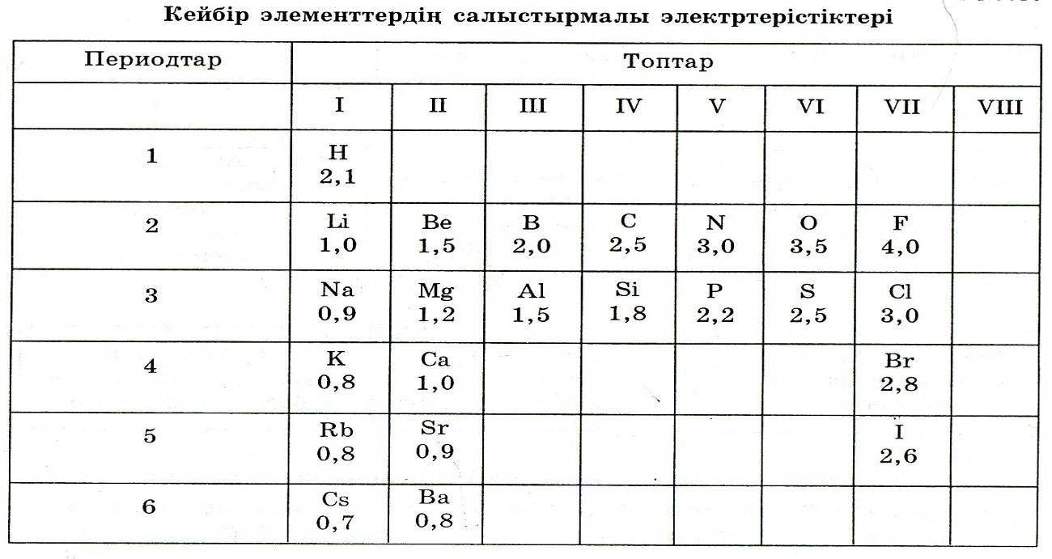

**2-қосымша**

**Қалыптастырушы бағалау**

**Тапсырма №1**

Төменде берілген қосылыстар арасындағы байланыс типтерін (иондық, ковалентті полюсті және полюссіз) анықтаңыз

a. Ca мен Cl b. C пен S c. Mg мен F d. N пен O e. H пен O f. S пен O g. Br мен Cl h. F мен O i. P мен S j. H пен Cl k. C пен H l. H пен H

**Тапсырма №2**

Төменде берілген әрбәр ковалентті байланыс үшін:

* Әр элементтің таңбасын жазыңыз.
* Әр элементтің валенттілік қабаты үшін Льюис құрылымын салыңыз.
* • Әрбір атомнан электрондарды жұптастыру үшін электрондарды қайта топтастырыңыз.
* Атомдардың әрбір жұбы арасында ортақ электрондарды көрсету үшін шеңберлер жасаңыз
* Химиялық таңбалар мен сызықтарды көрсете отырып, байланыс құрылымын сипаттаңыз
* Әрбір молекуланың химиялық формуласын жазыңыз

a) сутек + сутек

b) хлор + хлор

c) сутек + хлор

d) сутек + оттек

e) азот + сутек

f) көміртек + сутек

**Тапсырма №3**

Берілген қосылыстардың айқыштар мен нүктелер диаграммасын салыңыздар:

a. H2O b. PCl3 c. NH3 d. CCl4

e. HCl f. H2S g. Cl2 h. NI3

**3-қосымша**  *Кері байланыс «Инстаграмм»*

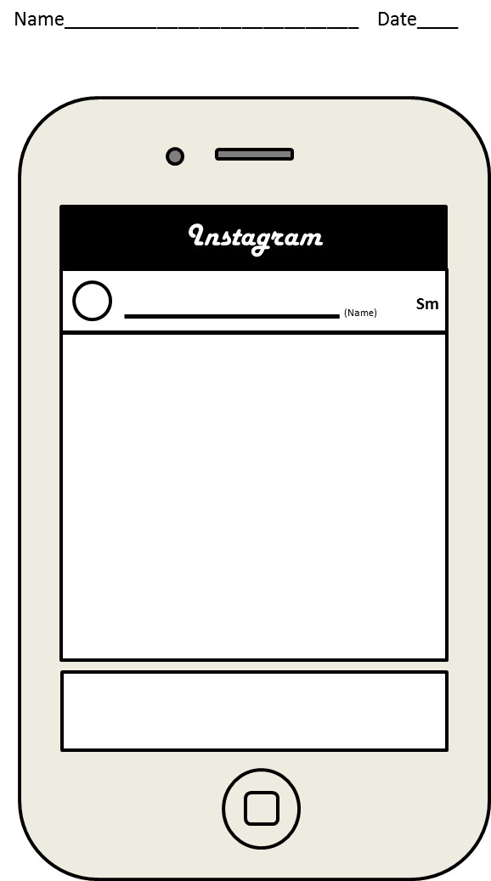

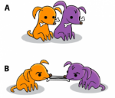

**4-қосымша**

Үй тапсырмасы:

Ковалентті байланыс

|  |  |  |
| --- | --- | --- |
| Moлекула | Molymod моделі | Айқыштар мен нүктелер диаграммасы |
| **Мысал:**  **H2** |  | http://www.bbc.co.uk/schools/gcsebitesize/science/images/diag_hydrogen_2.gif |
| **Cl2** |  |  |
| **HCl** |  |  |
| **H2O** |  |  |
| **CH4** |  |  |
| **NH3** |  |  |
| **CO2** |  |  |
| **O2** |  |  |

1. Әрбір ковалентті байланыстан қанша электрон қатысады?
2. Ковалентті байланысты қандай элементтер түзеді?
3. Ковалентті байланыс түзуде электрондар қайдан алынады? Сыртқы немесе ішкі қабаттағы электрондардың қайсысы қолданылады?
4. Берілген элементтердің қайсысы: (көміртек, азот, хлор) төрт коваленттік байланыс түзе алады?